20 января 2012 года на базе МАОУ-СОШ №11 им. В.В. Рассохина состоялся II зональный этап X Всероссийского марафона учеников - занковцев. В нем приняли участие четвероклассники из Новокубанского, Успенского районов, г.Гулькевичи, Армавира.
Участников дружелюбно встретили ребята из 3 класса «В» вместе с учительницей Маринычевой Н.В.
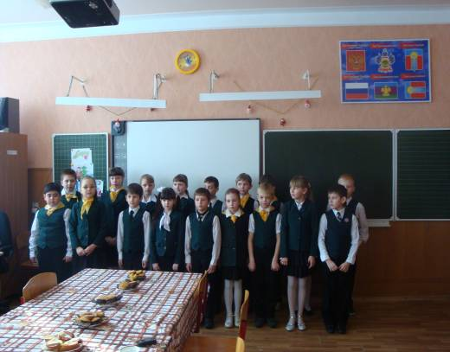
Хорошими шутками, веселыми частушками, добрыми напутствиями третьеклассники проводили гостей выполнять сложную работу сразу по четырем предметам: русскому языку, литературному чтению, математике и окружающему миру.
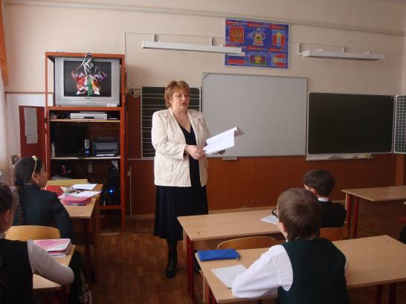
Показывали свои знания четвероклассники в течение 100 минут. После чего всем были вручены памятные подарки.

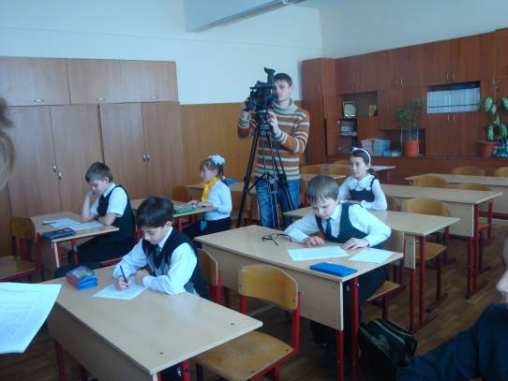
Компетентное жюри приступило к работе. Ох и трудно было проверять! Сложные задания, неординарные ответы заставляли членов комиссии волноваться. И все-таки результаты подведены!

Таблица результатов зонального этапа марафона учеников – занковцев:

